26 august 2019
RAPORT ZILNIC

Date de conectare FTP
HOST: 91.195.151.146
USERNAME: romgaz
PASSWORD: s3cur1zat

În scopul unei mai bune colaborări, vă rugăm să ne semnalaţi eventualele neplăceri şi să ne oferiţi sugestii pe care le consideraţi necesare creşterii calităţii serviciului de monitorizare.

Informaţii burtiere
În cadrul emisiunii “Dosar de politician” de la ora 21:00, de pe B1TV, următoarele informaţii au fost vizibile pe burtieră:
- România a înmagazinat toate gazele pentru iarnă.*
- Gazoductul Nord Stream 2 este finalizat în proporţie de 75%.*

1.Ştiri şi emisiuni din domeniul gazelor

Calificativ:  NEUTRU |  | RadioRomânia - 13:04  1min 04sec
În urma şedinţei de astăzi a conducerii Camerei Deputaţilor, opoziţia a solicitat abrogarea în totalitate a OUG 114, însă preşedintele Camerei Deputaţilor, Marcel Ciolacu, a atras recent atenţia că acest lucru ar avea un impact social extrem de negativ pentru milioane de români, .acesta menţionând plafonarea preţului la gaze naturale, restiturirea taxei auto sau majorarea pensiilor de la 1 septembrie.

AUDIO RadioRomânia

Nu au fost ştiri de interes pe canalele TV.

2.Ştiri şi emisiuni din domeniul energiei

Calificativ:  NEUTRU | Prăpăd în urma vremii extreme | RomâniaTV - 23:34  0min 97sec
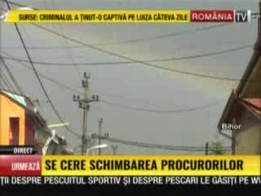 | În comuna Sălard, din judeţul Bihor, un stâlp de electricitate a fost pus la pământ de vântul puternic.  VIDEO RomâniaTV

Calificativ:  NEUTRU | Sprijiniţi de stat | ProTV - 19:25  2min 27sec
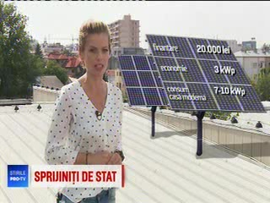 | Statul oferă, prin programul Casa Verde, 20.000 de lei pentru instalarea de panouri fotovoltaice, iar cei interesaţi au începând de azi o săptămâna la dispoziţie pentru a-şi alege instalatorul, iar în 8 luni, vor avea panourile instalate. Pot beneficia de acest program doar persoane fizice, cetăţeni români, proprietari direct de case la curte şi fără datorii la stat.  VIDEO ProTV

Calificativ:  NEUTRU | Coaliţia PSD-ALDE s-a destrămat | RealitateaTV - 18:02  0min 59sec  RealitateaTV - 19:01  6min 20sec  RealitateaTV – 20:04  0min 41sec  B1TV – 20:04  0min 37sec  Antena3-18:03  0min 45s  Antena3-18:23  1min 28s  Antena3-20:04  0min 59s
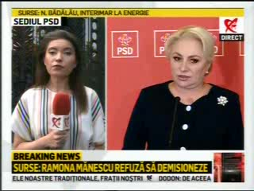 | În urma destrămării coaliţiei PSD-ALDE, Viorica Dăncilă a declarat că Ramona Mănescu, ministru ALDE, a decis să rămînă în Guvern şi că dacă şi dacă ceilalţi miniştri ALDE, printre care şi ministrul Energiei, vor decide acest lucru, îşi vor continua mandatele. În cazul în care îşi vor da demisia, PSD a pregătit interimari de la partid, ministrul Energiei Anton Anton fiind înlocuit de Niculae Bădălău, actual ministru al Economiei.  VIDEO RealitateaTV  VIDEO RealitateaTV  VIDEO RealitateaTV  VIDEO B1TV  VIDEO Antena3  VIDEO Antena3  VIDEO Antena3

Nu au fost ştiri de interes pe canalele radio.

